TORTA AL LIMONE E COCCO

la fonte è Kitchen, Marie Claire, ma ho apportato tante e tali di quelle modifiche che ormai l'originale è solo un ricordo
pasta frolla ( io uso la mia ricetta, che prevede 300 g di farina, 200 di burro, 100 di zucchero, 1 uovo, la buccia grattugiata di un limone e un pizzico di sale. Lavoro in fretta, stendo la pasta nella tortiera e metto in frigo, il tempo per preparare il ripieno, non di più)
per il ripieno:
180 g di burro a temepratura ambiente
200 g di zucchero
4 uova intere, grandi
la scorza grattugiata di un limone ( l'originale diceva due cucchiaini, io preferisco abbondare)
il succo di mezzo limone
90 g di cocco grattugiato
uno yogurt alla vaniglia ( l'originale prevede uno yogurt bianco e una bustina di vanillina, fate voi)
Montare il burro a crema con lo zucchero e aggiungere le uova, ad una ad una, poi lo yogurt, il succo e la scorza di limone e in ultimo il cocco. Versare la crema nello stampo e far cuocere a 180 gradi per almeno mezz'ora: la superficie deve essere appena appena brunita. Il ripieno rassoda a contatto con l'aria, quindi non preoccupatevi, se vi sembra molle.
Lasciate raffreddare bene e poi spoverate con abbondante zucchero a velo

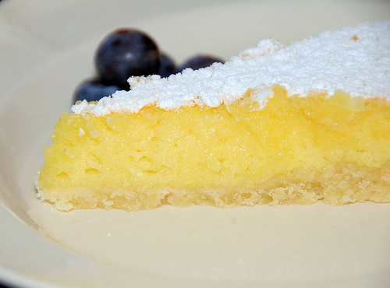
buon appetito
alessa

